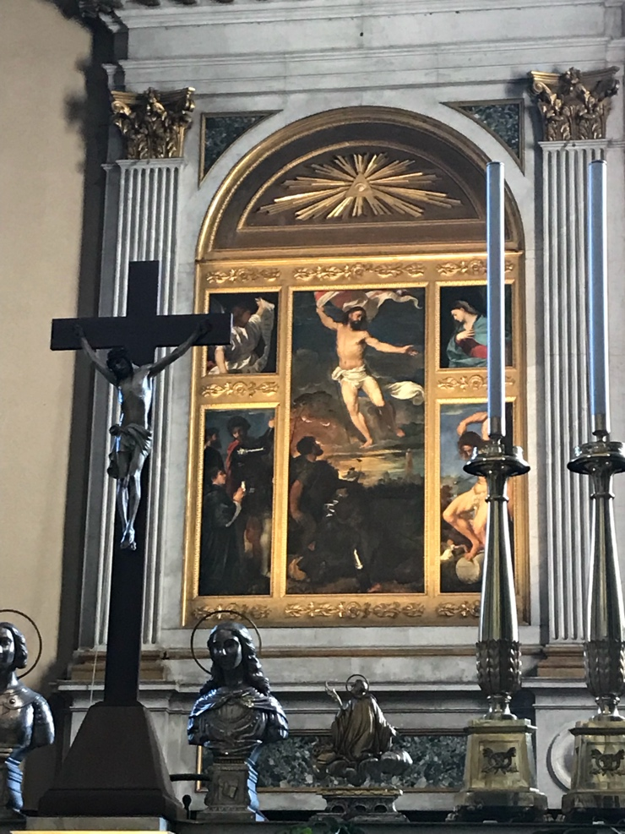
Brescia – Parte Due
Un’altra giornata a Brescia
Oggi ho ricevuto una grande complimento…
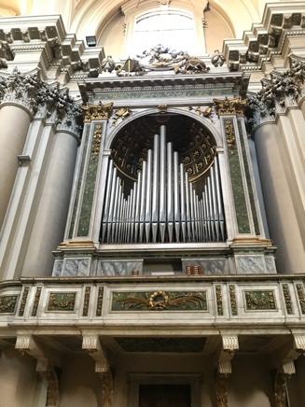
Cesare, il curator alla chiesa di San Nazaro, mi ha dato una gita turistica e dopo aver parlato… ah.. diciamo… 10-15 minuti…Lui mi ha chiesto, “da dove vieni?” … “sono American, vengo da Nashville.” … Una pausa… “Non pensavo che tu sei straniero… No… Ho pensato che sei Italiano.” Incredible!! Naturalmente, lui è anziano… Forse non è riuscito a ascoltarmi?…Ma per me – un grande momento.
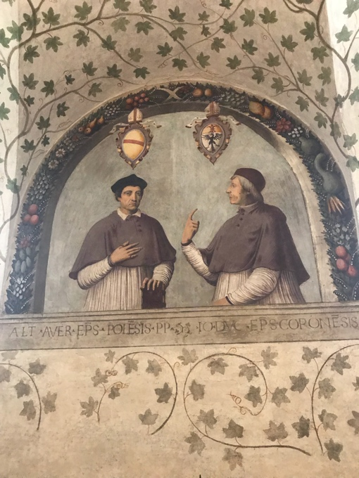
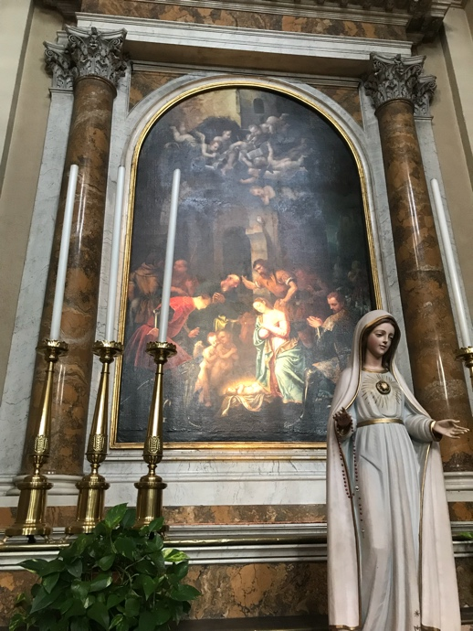
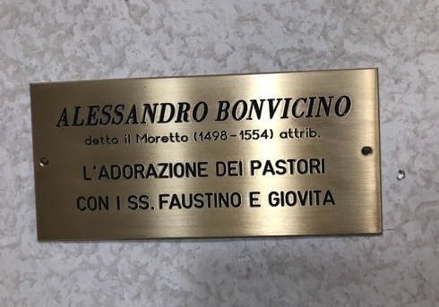

Brescia: Una parte della città presenta la storia dei imperi romani…

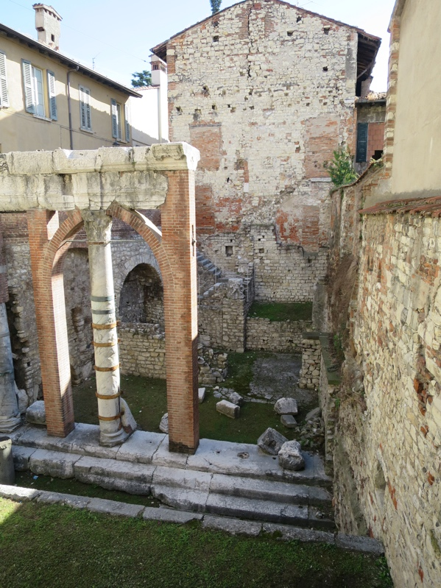
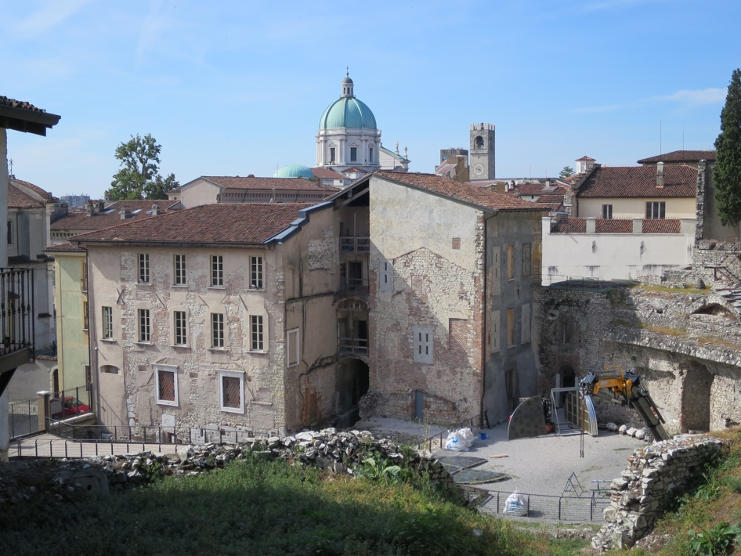

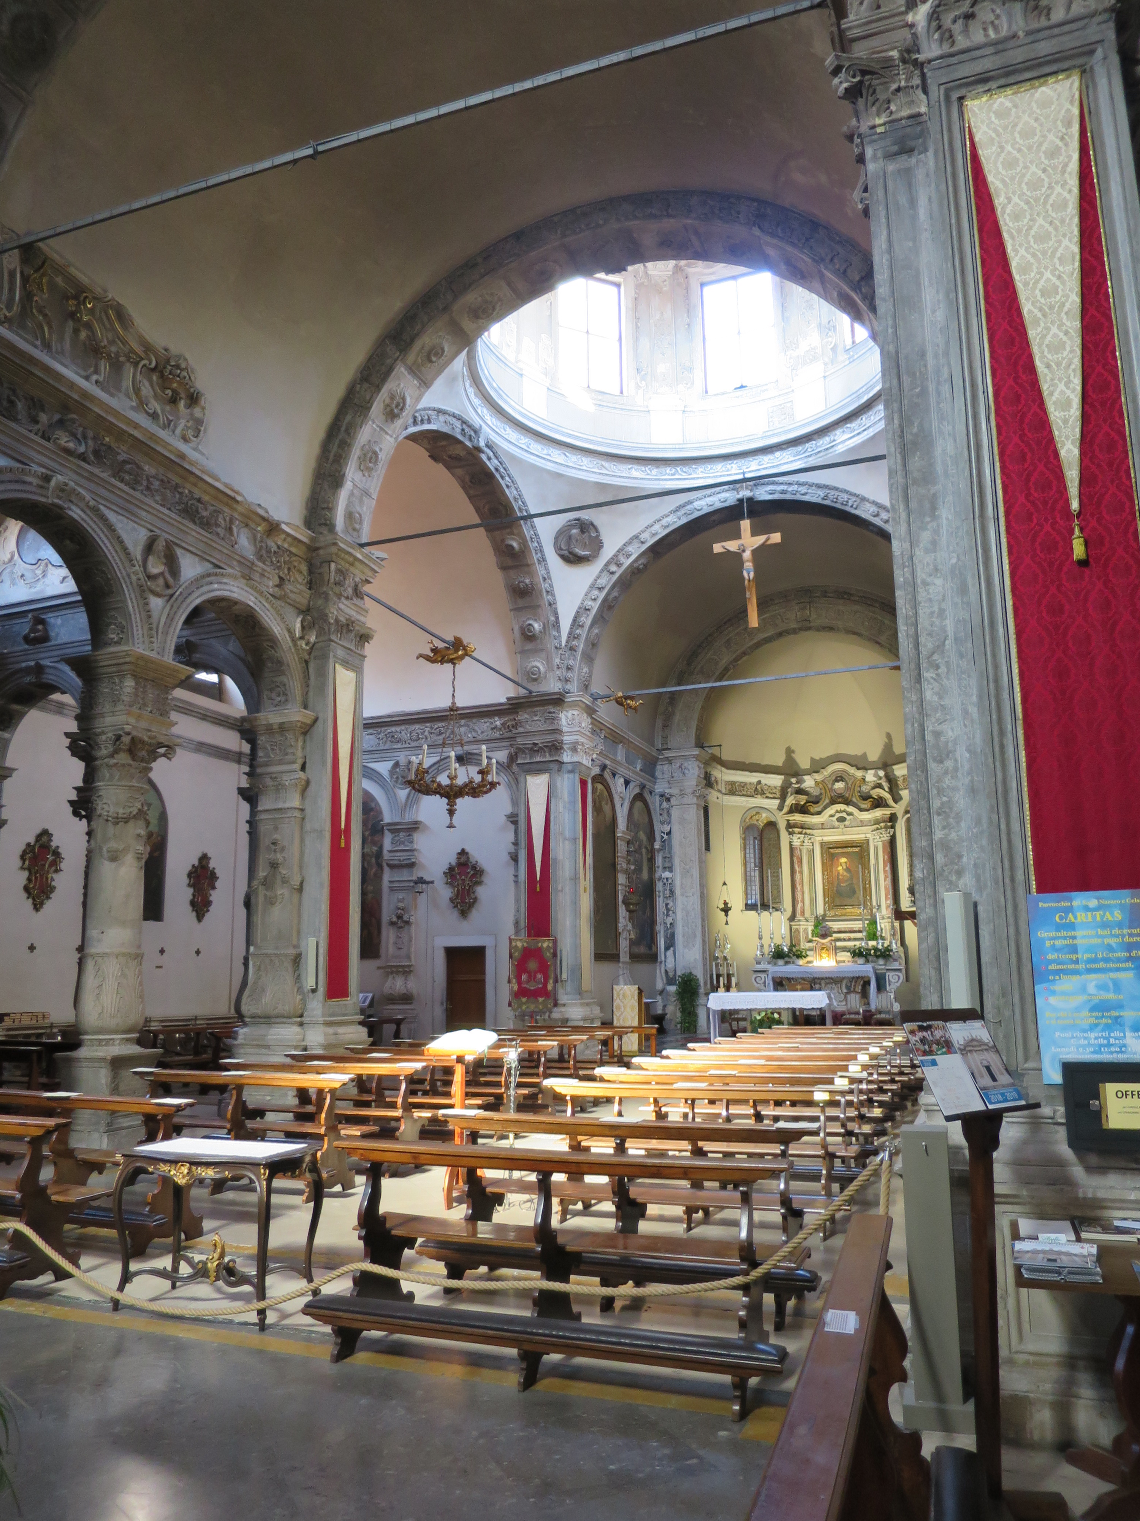
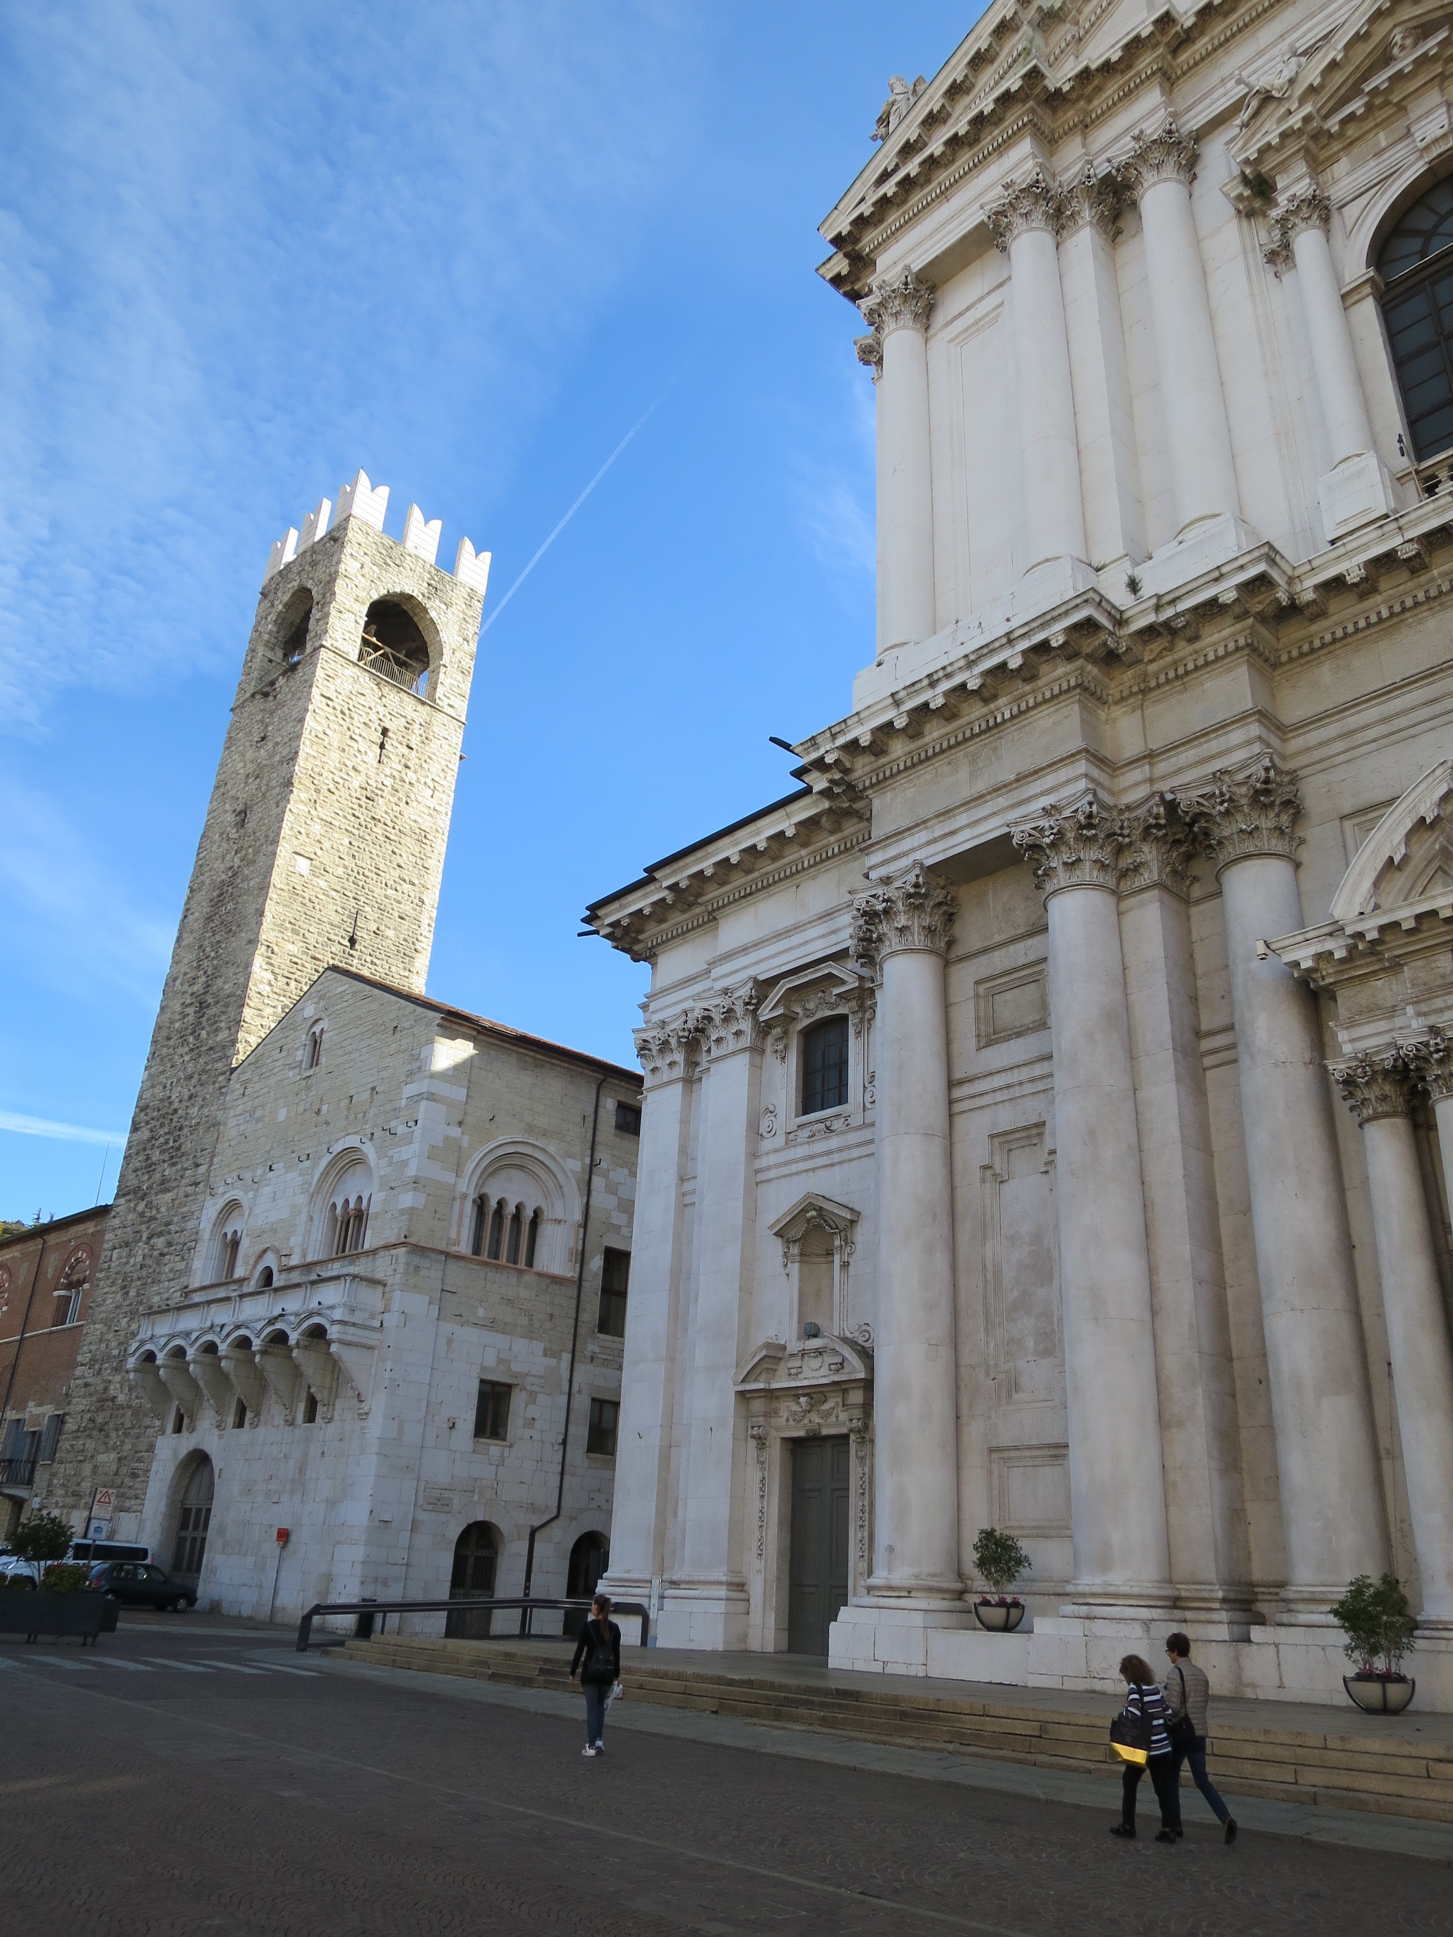
Un’altra parte… La storia della città

Le Chiese… I musei…

Bellissimi

Interressanti

Storichi

Grandi

Domani…

Roma!!

